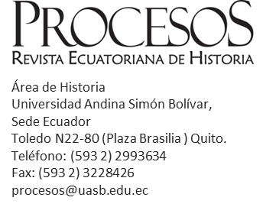

CARTA DE CESIÓN DE DERECHOS

Quito, XXXXX

Señores:
Procesos: Revista Ecuatoriana de Historia
Presentes.-

Nombre y Apellido, de nacionalidad XXXX, y con documento de identidad No. XXXX cedo a Procesos. Revista Ecuatoriana de Historia, todos los derechos que me puedan corresponder sobre el manuscrito intitulado “XXXX”, cuya publicación en soportes impresos y digitales, se ha programado como parte de los contenidos editoriales del No. XX, correspondiente al periodo XXXX, para su difusión sin fines de lucro y con propósitos estrictamente relacionados con la divulgación científica.
Certifico la autenticidad y originalidad del manuscrito presentado a Procesos: Revista Ecuatoriana de Historia, y declaro que soy el único propietario de los derechos del mismo.
Con base en lo anterior, autorizo a Procesos. Revista Ecuatoriana de Historia para que disponga de la publicación del mencionado artículo, para su divulgación y almacenamiento, particularmente para que se utilice libremente y de manera gratuita el contenido total o parcial del manuscrito en publicaciones digitales e impresas, materiales y actividades de difusión; en recursos de educación, promoción científica y cultural, y de manera enunciativa más no limitativa, para reproducirlo por cualquier otro medio impreso, electrónico o cualquier otro, y que se me dé el crédito autoral correspondiente. Cedo los citados derechos sin ningún costo, de manera permanente e irrevocable.

Atentamente,

Nombre y Apellido
Número de identificación

